РЕГИСТРАЦИЯ НА GAC для Молдовы.

Эфирные масла Дотерра (Америка) доставка через транспортные компании- перевозчики в Молдова
1. Регистрация на сайте перевозчика в Молдова: https://qwintry.com/ru/shipping/md
2. В личном кабинете Перевозчика кликните на вкладку получить американский адрес, не закрывайте вкладку сайта в браузере,чтобы потом скопировать этот адрес

3. В другом окне браузера заходим на сайт Дотерры: https://beta-doterra.myvoffice.com/Application/index.cfm?Country=GAC&EnrollerID=9981488
4.Страна -Other (Global Access Country)
5. Choose Market -выбираем Moldova
6. Выбираем язык English
7. Продолжить
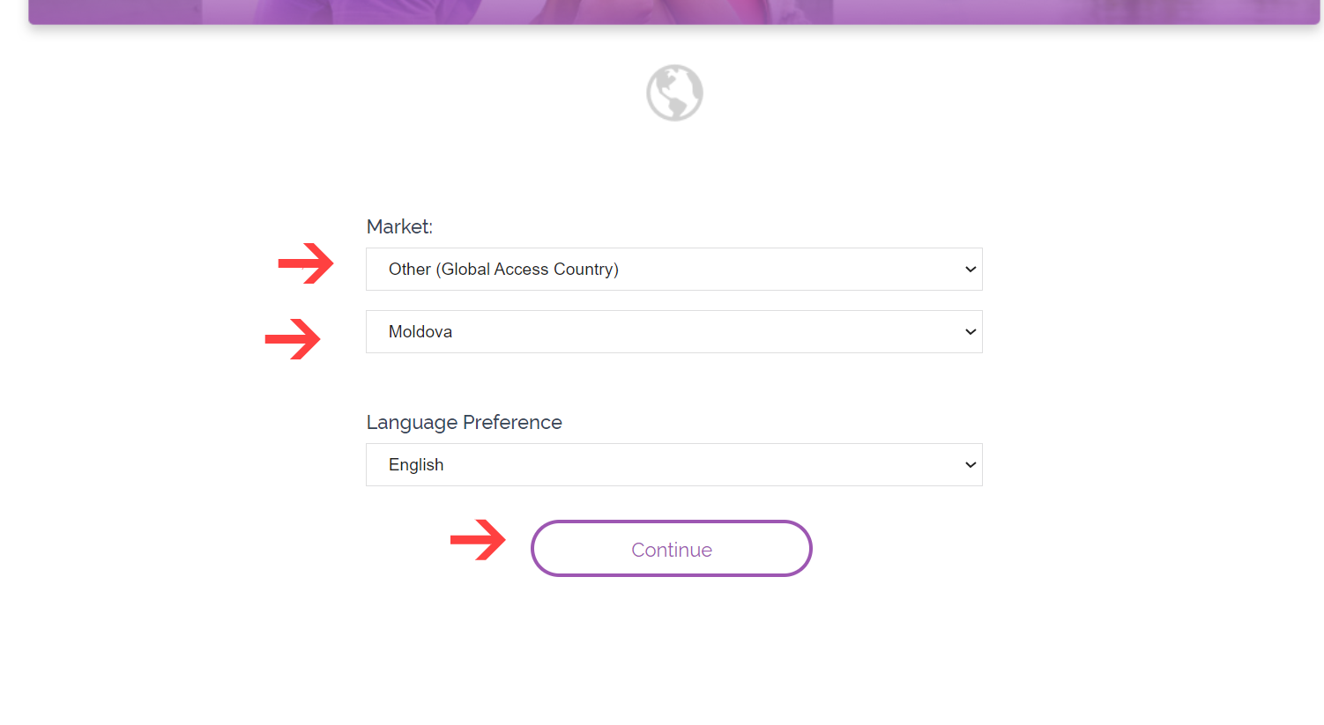
8. Выбираем Wholesale Customer
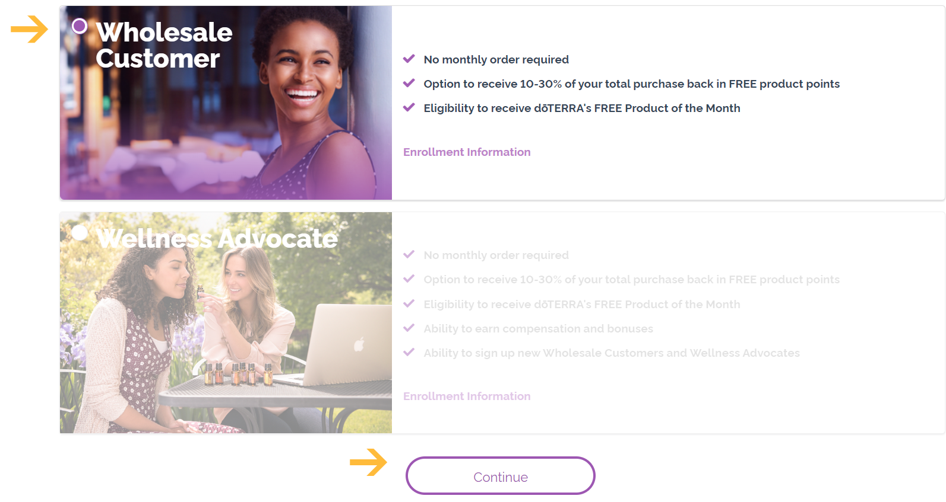
9. Продолжить
Выбираем регистрационный набор и добавляем в корзину.
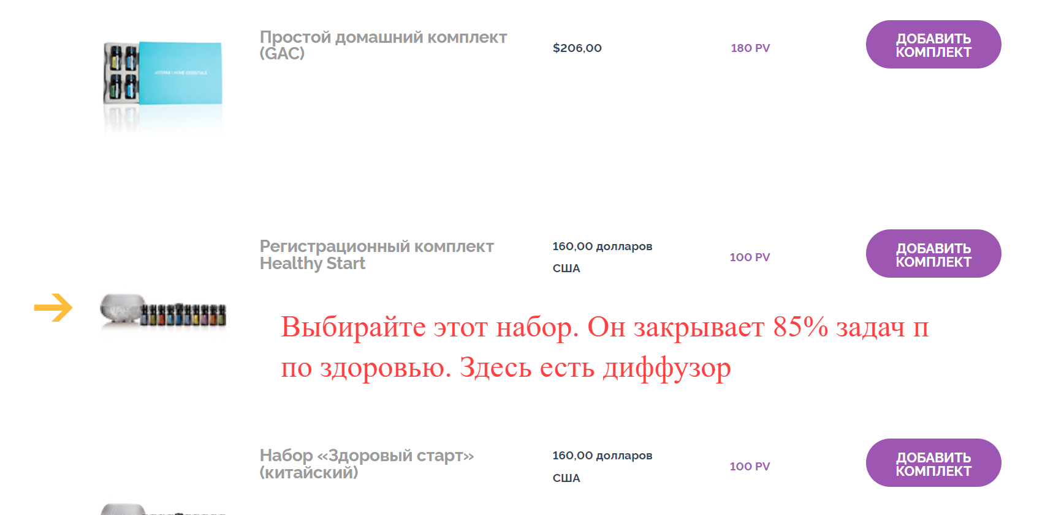

Наверху справа ПРОДОЛЖИТЬ
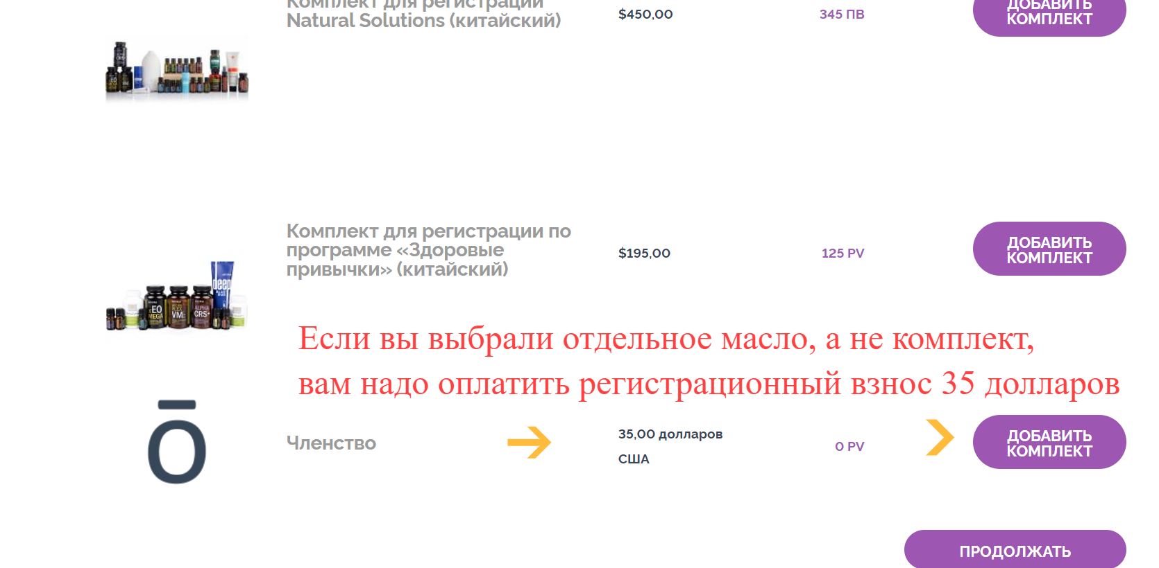

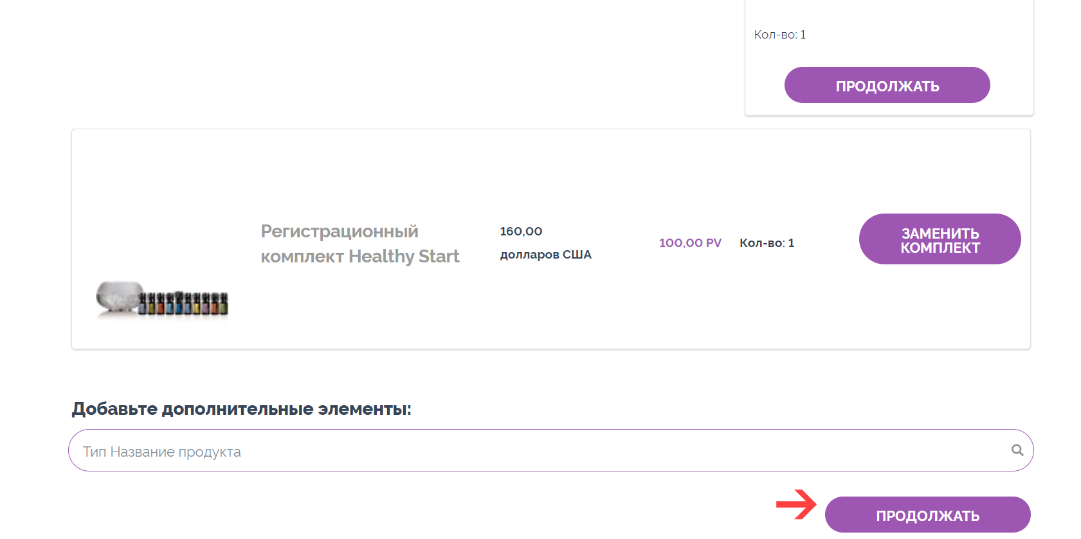

10. Заполняем личные данные на английском языке - Имя Фамилия, домашний адрес в Молдова, телефон без +.
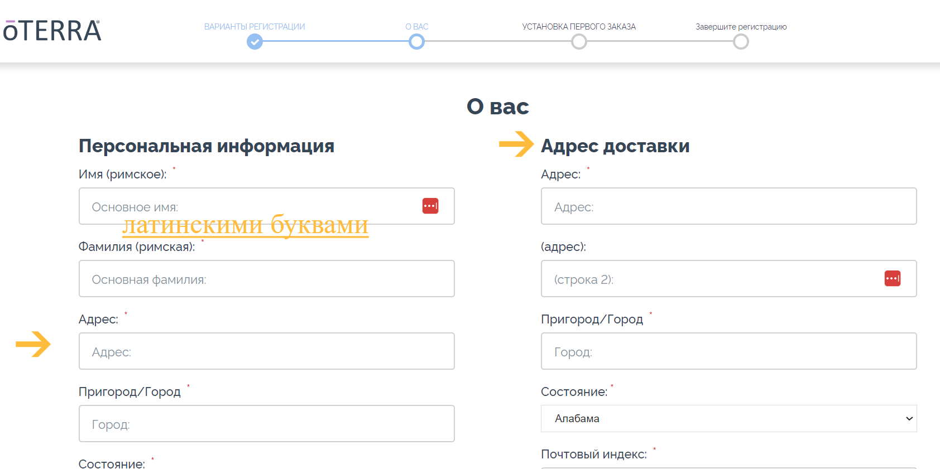
11. Вносим в графу адрес доставки - Shipping Address: американский адрес, который вы получили на сайте Перевозчика.

12. Вносим в графу Please Enter Your Sponsor ID: вносим в обе строчки номер 9981488, кликнуть на вкладку проверить ID, появится мое имя Nataliya Shulgina - это Я ваш консультант
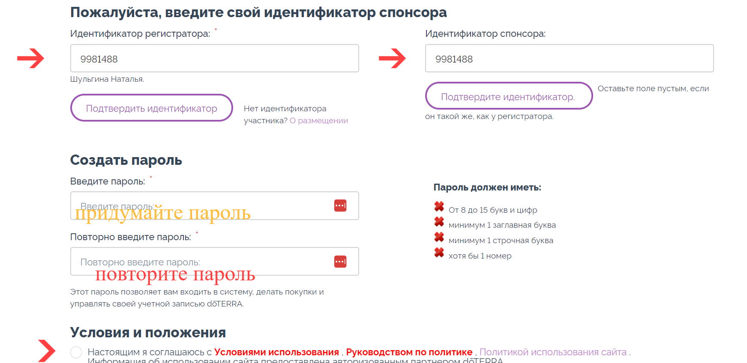
13. Продолжить
14. Выбираем доставку -эконом
(если заказ от 100 pv доставка со склада Дотерры до склада перевозчика в Америке будет без оплаты, обязательно проверьте чтобы в счете в строке Shipping стояли цифры 00 )

15. Нажимаем на View Total
затем продолжить
16. В графе BILL to вводим адрес в Молдова, номер телефона начало без плюса
19. Переходим к оплате
После оплаты вам на email приходит подтверждение о регистрации и ваш ID номер.
Затем вторым письмом приходит инвойс.

Через пару дней третьим письмом приходит оповещение с трек номером посылки.

Этот трек-номер посылки нужно внести на сайте Перевозчика в графу «Мои Посылки».
И ждем посылочку.
Поздравляю с правильным выбором!

Как только вы получите заказ, напишите мне в Телеграмм @NataShulgina
я проведу вам велнесс-консультацию, научу применять каждое масло грамотно и безопасно. В подарок вы получите обучение на аромапрактика “Ароматерапия под ключ”
С уважением, Наталия Шульгина,
Ароматерапевт, аромапсихолог, аромадиагност

